コピー最も近い重量

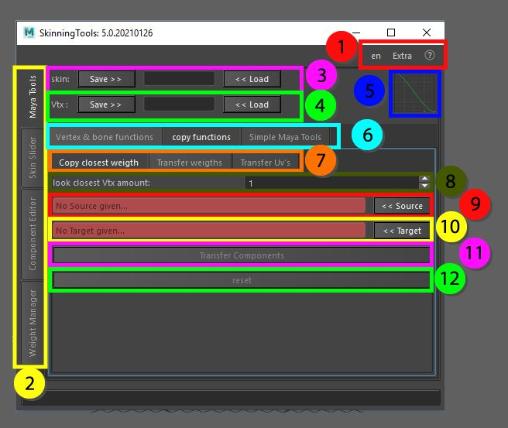

ある選択されたコンポーネントから別の選択されたコンポーネントに、ソースからターゲットへの頂点の最も近い量に基づいて情報を転送します。これは、転送したい情報を持っている単一のオブジェクトに対して最適に動作します。例えば、両面衣類の場合、表側がすでにクリーニングされている場合、それをソースとして使用し、裏側をターゲットとして使用し、多角形パターンに応じて情報を導出する頂点の量を設定することができます。そうすることで、表側と裏側が均等に動きます。

(1) トップメニュー、ここでは言語を変更したり、ガベージデータなしでシーン内のアセットをコピー＆ペーストしたり、他のパッケージでビジュアライザーとして使用するためにスケルトンをポリゴンオブジェクトに変換したりするなどの追加機能を使用することができます。

(2) これらのタブは大きなツールを切り替えることができます。すべてのタブはctrl + マウスクリックで切り離すことができ、別のウィンドウに表示されます。

(3) Skin save and load, オブジェクト情報を保存して、同じ頂点数とインデックスで別のメッシュにロードできるようにします。

(4) Vertex save and load, 1つの頂点の情報を保存して別のメッシュにロードできるようにします。

(5) ベジェグラフ、このグラフは、滑らかなフォールオフ情報を必要とするいくつかの関数で使用されます。

(6) Maya ツール、これらのタブは便利なように分離されています。すべてのタブは ctrl + マウスクリックで切り離すことができ、別のウィンドウで利用できます。

(7) コピー機能、これらのタブは便利のために分離されており、すべてのタブはctrl + マウスクリックで切り離すことができ、別のウィンドウで利用することができます。

(8) 情報を探す頂点の量。1の場合は最も近い頂点から1対1のコピーを行い、それ以上の場合は複数の頂点から情報を取得し、距離に応じて重み付けを行う。

(9) ソース、これはウェイトをコピーしたいコンポーネントの選択範囲です。

(10) ターゲット、これは分銅をコピーしたいコンポーネントの選択範囲となり、元の分銅が完全に置き換えられます。

(11)コンポーネントを転送するには、このボタンをクリックすると、情報を転送するためのプロセスが開始されます。

(12) リセット、これはソースとターゲットに与えられた元のコンポーネント情報をリセットします。